Indicaciones
Solucionar en esta hoja y eviar al correo: supermethos@gmail.com
- Se debe asociar cada imagen con un derecho
- Dar clic sobre la imganen que desee y soltar, asi aprece una linea que permite unir la imagen con el texto, luego dar clic sobre el que texto que considre adecuado para la imegen eligida
- Cuando el texto y la imegen coincisidan la imegen desaparecera del cuadro
- Responder la preguntas planteadas al final
Ingresar aquí para iniciar la actividad
https://dl.dropboxusercontent.com/u/66390245/Actividades%20interactivas/Asociacion%20de%20imagenes/etica8o1/index.htm

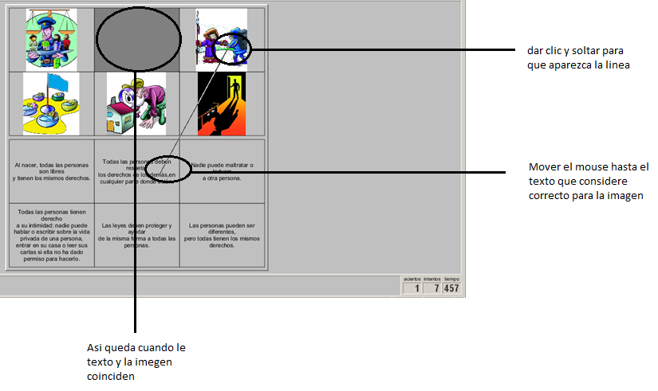
- Tomar un pantallazo de la actividad solucionada y pegarla en esta hoja
- Consideras que los textos mostrados se ilustran correctamente con las imágenes seleccionadas? Explicar. Si no es así buscar en internet una imagen que consideres más adecuada, pegarla esta hoja y justificar tu elección.
- Dar un ejemplo de cómo se cumple cada derecho y un ejemplo que muestre como se incumple cada uno

